**LAPORAN PEMROGRAMAN MOBILE**

Dosen pembimbing:

Ulia Ulfa,S.Kom.,M.Kom



Disusun oleh:

**Nama : Widia**

**Nim : 2401161009**

**Kelas : 2A**

**PROGRAM STUDI SISTEM INFORMASI**

**JURUSAN TEKNOLOGI INFORMASI**

**2024/2025**

1. Fungsi dari Latihan4 no 1
2. Kotlin mengeksekusi fungsi main()
3. Di dalam main(), Kotlin menemukan println(...)
4. Maka, Kotlin mencetak "Selamat datang di pemrograman Kotlin!" ke layer

Input dan hasil Output

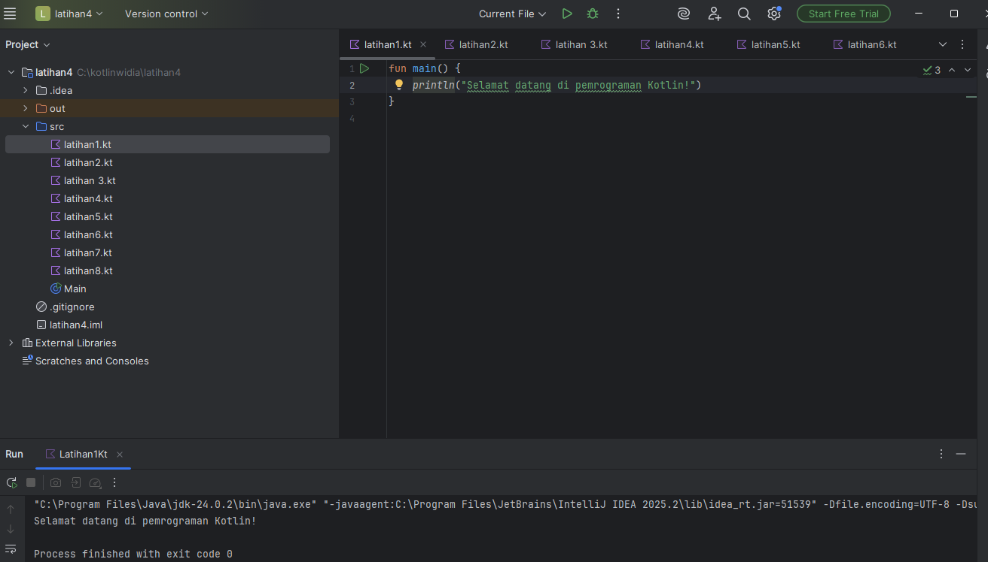

1. Fungsi dari Latihan4 no 2
2. fun myFunction() { ... } Mendefinisikan sebuah fungsi bernama myFunction, yang tugasnya adalah **mencetak teks tertentu ke layar saat dipanggil**.
3. println("Mission accomplished!") Menampilkan teks "Mission accomplished!" ke layar ketika fungsi myFunction() dijalankan
4. fun main() { ... } Menjadi **titik awal eksekusi program** Kotlin. Semua perintah di dalam blok ini akan dijalankan ketika program dijalankan.
5. myFunction() Menjalankan perintah yang ada di dalam fungsi myFunction, yaitu mencetak "Mission accomplished!".

Input dan hasil Outputnya

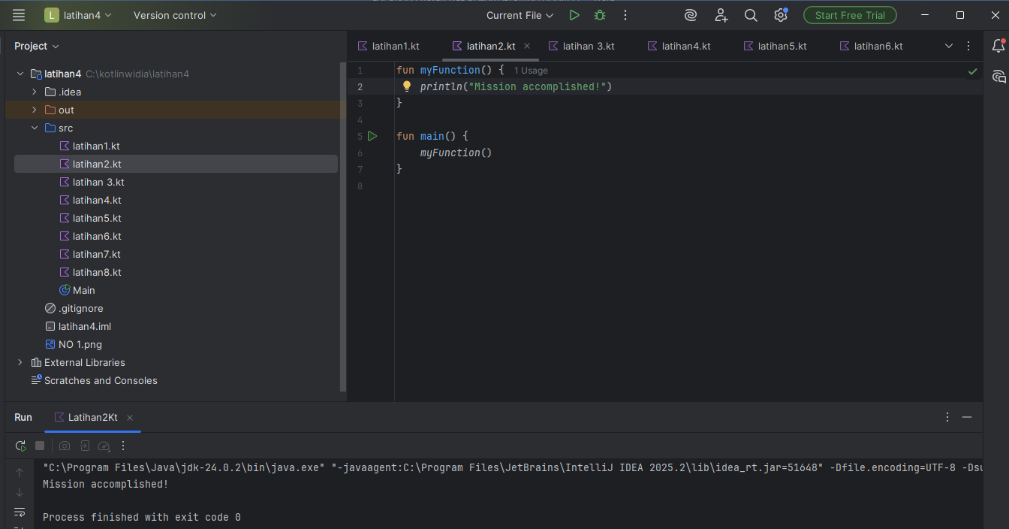

1. Fungsi Latihan4 no 3
2. fun tampilkanPesan() { ... } Membuat sebuah fungsi bernama tampilkanPesan yang akan menampilkan pesan "Fungsi sedang berjalan dengan baik!" ke layar saat dipanggil.
3. println("Fungsi sedang berjalan dengan baik!") Menampilkan pesan tertentu ke layar sebagai tanda bahwa fungsi berhasil dijalankan.
4. fun main() { ... } Sebagai titik awal program dijalankan, dan tempat di mana kita memanggil fungsi tampilkanPesan() sebanyak 3 kali.
5. tampilkanPesan() (dipanggil 3 kali) Menjalankan fungsi tampilkanPesan, yang berarti mencetak pesan ke layar sebanyak tiga kali.

Input dan hasil Outputnya

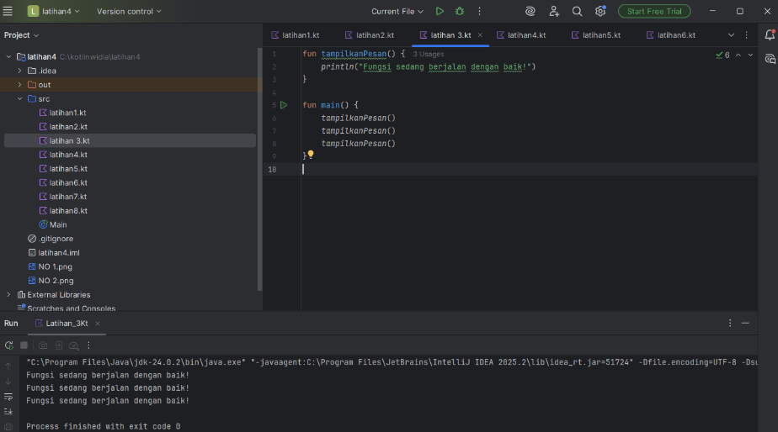

1. Fungsi Latihan4 no 4
2. fun cetakNamaDepan(namaDepan: String) { ... } Mendefinisikan sebuah fungsi yang menerima **nama depan** sebagai parameter, lalu mencetak nama lengkap dengan tambahan kata **"Smith"** di belakangnya.
3. println("Nama lengkap: $namaDepan Smith") Menampilkan nama lengkap ke layar dengan format **"Nama lengkap: [nama depan] Smith"**.
4. fun main() { ... } Sebagai **tempat eksekusi program utama**, di mana kita memanggil fungsi cetakNamaDepan() dengan berbagai argumen (nama depan yang berbeda).
5. Menampilkan tiga nama lengkap ke layar, masing-masing dengan nama depan berbeda, tapi nama belakang tetap **Smith**.

Input dan hasil Outputnya

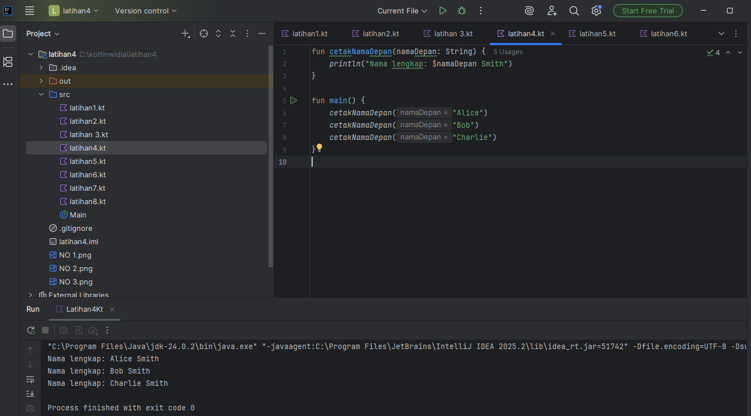

1. Fungsi Latihan4 no 5

### fun tampilkanInfo(nama: String, umur: Int) { ... } Mendefinisikan fungsi yang menerima dua informasi: ****nama dan umur****, lalu mencetak teks seperti: Andi berumur 28 tahun.

1. println("$nama berumur $umur tahun.") Menampilkan informasi lengkap ke layar dalam format:
2. Menampilkan informasi lengkap ke layar dalam format: Sebagai **tempat utama menjalankan program**, di mana kamu memanggil fungsi tampilkanInfo() dengan data yang berbeda.

Pemanggilan Fungsi: Menampilkan informasi untuk tiga orang:

1. Andi berumur 28 tahun.
2. Budi berumur 22 tahun.
3. Citra berumur 19 tahun.

Input dan hasil Outputnya

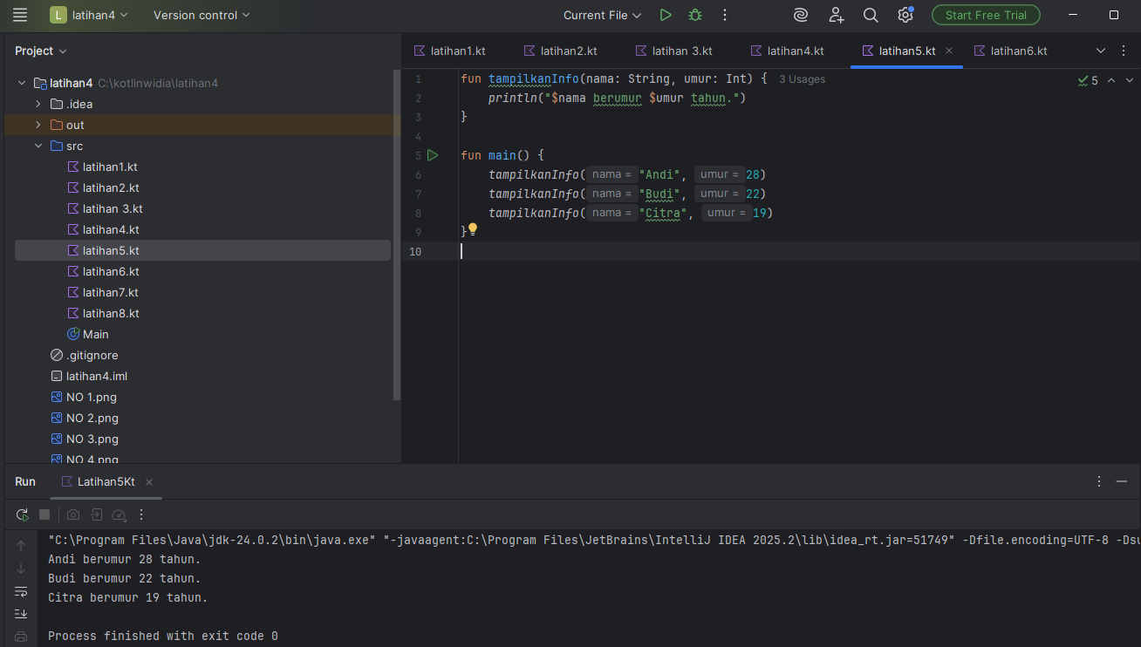

1. Fungsi Latihan4 no 6
2. fun calculate(x: Int): Int { ... } Fungsi calculate menerima sebuah angka bulat (x), kemudian mengalikan angka tersebut dengan 10, dan mengembalikan hasil perkaliannya.
3. fun main() { ... } Menjadi tempat eksekusi utama program dan mengontrol jalannya program.
4. val result = calculate(3) Menyimpan hasil perkalian 3 * 10 ke dalam variabel result.
5. println(result) Menampilkan hasil kalkulasi, yaitu 30, ke pengguna.

Input dan hasil Outputnya

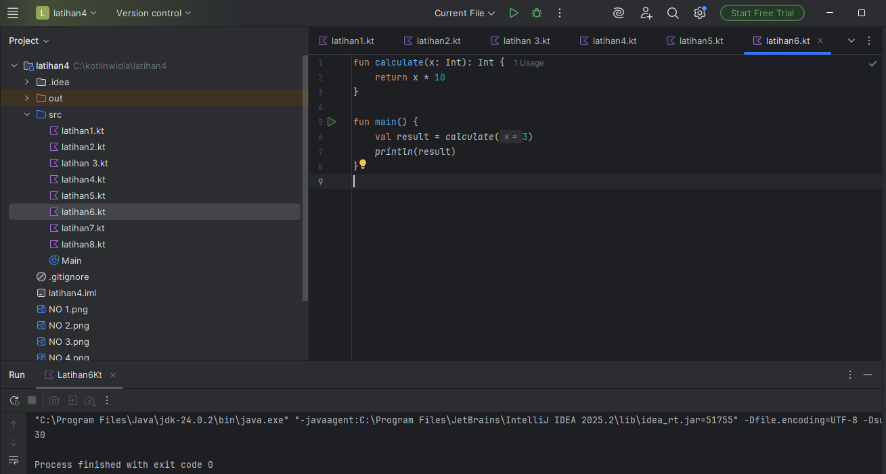

1. Fungsi Latihan4 no7
2. fun calculatePlusTen(x: Int): Int { ... } Fungsi calculatePlusTen menerima sebuah bilangan bulat x dan mengembalikan nilai x ditambah 10.
3. fun main() { ... } Sebagai titik awal program, di mana fungsi lain dapat dipanggil dan hasilnya diolah atau ditampilkan.
4. val result = calculatePlusTen(5) Menyimpan hasil operasi penjumlahan yang dilakukan oleh fungsi ke dalam variabel result.
5. println("Hasilnya adalah $result") Menampilkan hasil perhitungan kepada pengguna dalam bentuk teks yang mudah dibaca.

Input dan hasil Outputnya

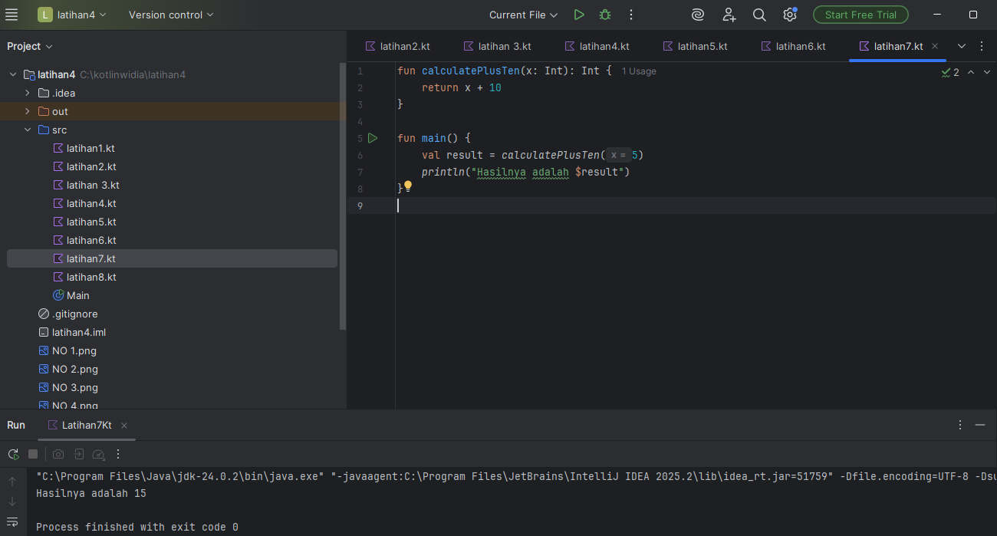

1. Fungsi Latihan4 no 8
2. fun myFunction(x: Int, y: Int): Int { ... } Fungsi myFunction menerima dua angka bulat, lalu mengalikan keduanya dan mengembalikan hasilnya.
3. fun main() { ... } Sebagai titik awal program, di mana fungsi lain dipanggil dan hasilnya diproses atau ditampilkan.
4. val result = myFunction(4, 7) Menyimpan hasil perkalian dari fungsi myFunction ke dalam variabel result.
5. println("Hasil perkalian adalah $result") Menampilkan hasil perkalian kepada pengguna dengan format teks yang mudah dipahami.

Input dan hasil Outputnya

